Gepulste Messung eines Leistungstransistors

Technische Universität Wien  
Institute of Electrodynamics, Microwave and Circuit Engineering  
Seminar Hochfrequenztechnik, 389.082  
Jakob Unterwurzacher, Matrikelnummer 0526291  
16.08.2011

# Einleitung

Leistungstransistoren sind stark temperaturabhängig. Um vergleichbare Messergebnisse zu erhalten muss die Temperatur möglichst konstant gehalten werden. Überdimensionierte Kühlkörper sind nicht ausreichend, da die Junction Temperature nicht gleich der Package-Temperatur ist und auch lokale Erwärmung das Verhalten ändern kann.

Die Lösung ist, während der Messung möglichst wenig Wärmeenergie im Transistor umzusetzen. Da die Leistung durch den Messbereich vorgegeben ist, muss die Messung zeitlich sehr kurz sein.

Inhalt der vorliegenden Arbeit ist ein voll funktionsfähiger Messaufbau, der automatisiert die Kennlinie gepulst abfährt. Die Steuerung ist in Matlab geschrieben und die Parameter sind über ein GUI einstellbar. Die gesamte Messapplikation hat einen Umfang von über tausend Zeilen.

Wir untersuchen beispielhaft einen Leistungstransistor vom Typ Vishay IRFZ44 in MOSFET-Bauweise. Der Messbereich wurde aus dem Datenblatt abgeleitet, wo die Kennlinie über zwei Dekaden ab UDS=0.1 gezeigt wird.

# Messaufbau

Der Messaufbau wird als Blockdiagramm und Foto in Abbildung 1 und Abbildung 2 dargestellt. Die Messung des IDS-Stroms erfolgt über eine Stromzange des Typs Tektronix A6312, angeschlossen an einen Tektronix AM5030 Current Probe Amplifier. Die Erfassung der Messwerte geschieht mit einem Agilent 7000 Series 4-Kanal Oszilloskop. Alle Geräte werden über GPIB gesteuert. Degaussing der Stromzange wird bei der ersten Messung automatisch ausgeführt.



Abbildung 1: Blockdiagramm des Messaufbaus

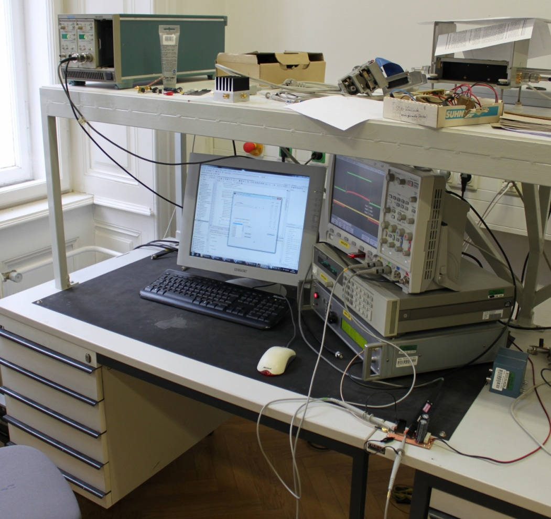

Abbildung 2: Tatsächlicher Messaufbau

# Testfassung

Der Schaltplan für den Leistungstransistor ist in Abbildung 3 gezeigt. Der AVTECH Pulsgenerator arbeitet bei niedriger Spannung unzuverlässig, daher wird das Gate über einen 10:1 Spannungsteiler angesteuert. R2 war ursprünglich ein 1206 SMB Dickschichtwiderstand, der im Laufe der Tests zweimal durchgebrannt ist. Mittlerweile ist ein 1W Drahtwiderstand verbaut.

Um die Spannung am Drain zu stabilisieren werden zwei 10mF Elkos eingesetzt. R4 entlädt die Elkos nach der Messung aus Gründen der Betriebssicherheit definiert, der Leistungswiderstand R3 begrenzt den Ladestrom.

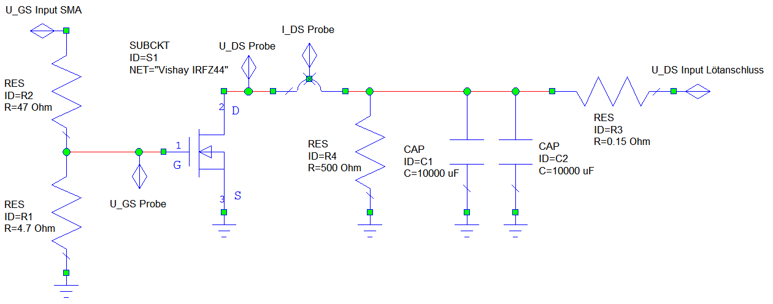

Abbildung 3: Schaltplan Testfassung

Abbildung 4 zeigt die Testfassung mit angeschlossenen Tastköpfen und der Stromzange. UGS und UDS werden über 10:1 Tastköpfe abgegriffen, die Stromzange wird an einer Drahtschleife angeklemmt. Das Gate wird über einen SMA-Stecker nach außen geführt, der Spannungsteiler (47:4.7) sorgt für einen Eingangswiderstand von nahezu 50Ω.

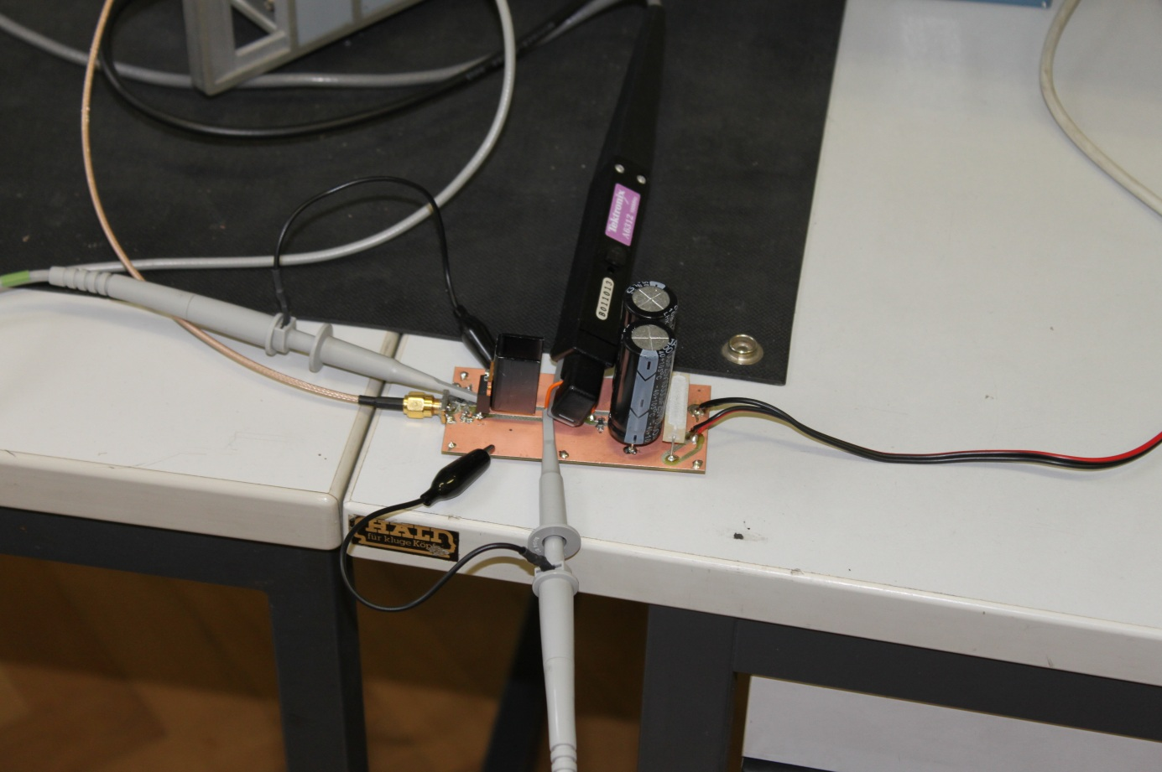

Abbildung 4: Angeschlossene Testfassung

# Frühere Messaufbauten

Messaufbau und Testfassung wie oben gezeigt sind bereits die dritte Generation,

Generation 1 verwendete den Pulsgenerator direkt zum Ansteuern des Drain, für das Gate wurde ein Funktionsgenerator verwendet. Die Testfassung hatte noch keine Drahtschleife für die Stromzange am PCB integriert. Die Strombelastbarkeit des Pulsgenerators war nicht ausreichend, auch war deutliches Ringing an den Pulsflanken zu sehen aufgrund der Eingangsimpedanz != 50Ω.

Generation 2 integrierte die Drahtschleife auf dem PCB. Um die Spannung am Drain zu stabilisieren wurde ein AVX-MRB6 4:1 Transformator eingesetzt. Die Stabilität der Spannung war dennoch nicht ausreichend, weshalb in Generation 3 der Pulsgenerator nur mehr das hochohmige Gate ansteuert (parallel zu Spannungsteiler mit insgesamt 50Ω) und die Drainspannung von einem Labornetzteil mit zusätzlicher Stabilisierung durch Elkos am PCB geliefert wird.

# GUI Messkonsole

Die Messungen werden über ein GUI gesteuert (Abbildung 5). Um das GUI zu starten das Script gui.m ausführen. Die Abschnitte im Detail:

## „GPIB VISA Verbindungen“

Die VISA Connect Strings für die die Geräte. Wird der Matlab-Funktion visa() übergeben, z.B. (siehe initvisa.m)

visa('agilent',visastring);

## „Messaufbau“

„U_GS Spannungsteiler“ stellt den Spannungsteiler ein (1 für keinen).

„Grenzwert Verlustleistung“ ist der Wert der Verlustleistung *nach* dessen Überschreiten das Aufnehmen einer Kennlinie gestoppt wird. Wenn die U_DS Punkte weit auseinander liegen kann die letzte Messung deutlich über dem Grenzwert liegen! Die Verlustleistungshyperbel wird im Kennlinienfeld angezeigt sobald sie im Bildausschnitt liegt.

## „U_DS Pulslänge & U_DS Messbereich“

Die Pulslänge wird über den Scrollbalken „L“ gemeinsam für Messreihen und Einzelmessungen eingestellt. Ziehen des Scrollbalkens setzt D und B auf die Default-Werte (direktes eintippen nicht!).

„D“ und „B“ bestimmen den Bereich über den gemittelt wird.

## „Messreihe“

In „U_DS Werte“ und „U_GS Werte“ wird je ein Matlab-Ausdruck eingetragen. Das Ergebnis wird mit Enter oder loss of focus vom Eingabefeld in die Tabelle übernommen.

Mit Klick auf „Messreihe starten“ wird für jede U_GS die U_DS Tabelle durchgemessen. Mit Klick auf „Abbrechen“ wird die Messreihe *nach* der aktuellen Messung abgebrochen.

Aktuelle Messung und Kennlinien werden während der Messreihe angezeigt und automatisch aktualisiert, nach Abschluss der Messreihe werden:

1. Die Ergebnisse als messreihe_*TIMESTAMP*.mat abgespeichert. (Zum einfachen Plotten des Kennlinienfelds siehe den Eintrag zu „legends“ in „Struktur „messreihe_TIMESTAMP.mat“ “)
2. Ein Matlab Figure Fenster mit dem Kennlinienfeld geöffnet mit den üblichen Bearbeitungsfunktionen.

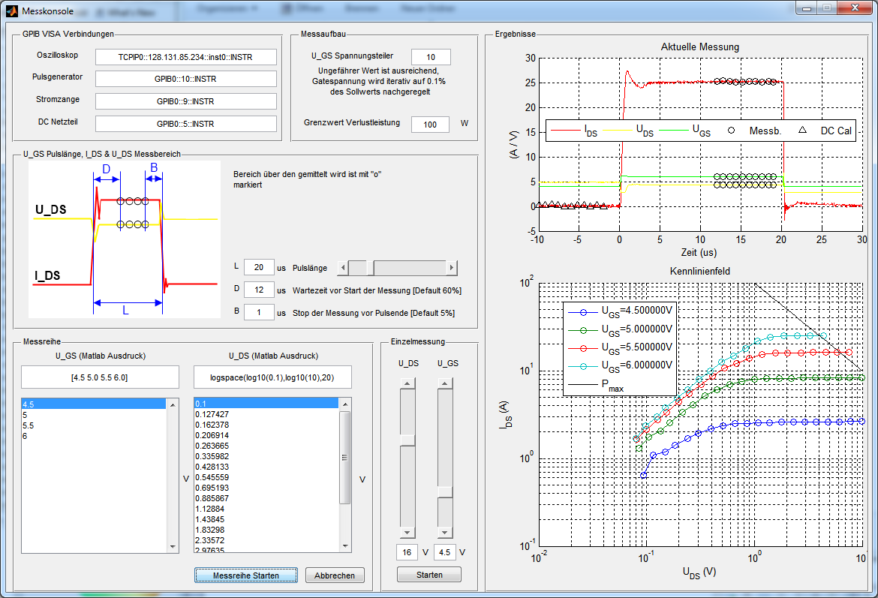

Abbildung 5: Matlab GUI nach Abschluss einer Messreihe

## „Einzelmessung“

U_GS und U_DS werden über Scrollbalken eingestellt. Mit Klick auf „Starten“ wird eine einzelne Messung gestartet. Die Messwerte werden als Text ausgegeben und im Workspace in der Variable „messwerte“ abgelegt. Bei einer Einzelmessung wird der Pulser *nicht* kalibriert, auch wird der Messbereich der Stromzange nicht automatisch eingestellt. Das Front Panel des Messverstärkers der Stromzange wird bei einer Einzelmessung freigegeben sodass man den Messbereich einstellen kann.

## „Ergebnisse“

Der obere Plot zeigt die Spannungsverläufe der letzten Messung. Der Bereich über den gemittelt wird ist mit „o“ markiert, mit „∆“ ist der Bereich markiert in dem dem der DC Offset gemessen wird.

Der untere Plot zeigt während der Kalibrierung des Pulsers den Zeitverlauf der Spannung, zum Beispiel (Abbildung 6):

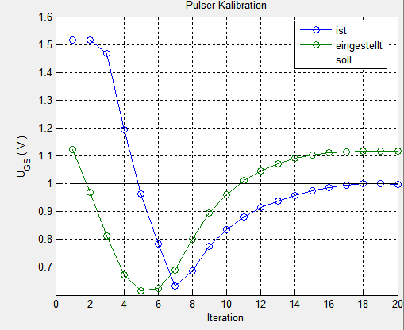

Abbildung 6: Anzeige der Kalibration

Während einer Messreihe zeigt der Plot das Kennlinienfeld. Die Verlustleistungshyperbel wird im Kennlinienfeld angezeigt sobald sie im Bildausschnitt liegt.

# Struktur „messreihe_TIMESTAMP.mat“

Bei Abschluss einer Messreihe werden die Daten auf der Festplatte gespeichert, Beispiel: „messreihe_2011_8_12_13h05m38s.mat“. Die Struktur ist unten tabelliert.

N … Anzahl U_DS Werte

M … Anzahl U_GS Werte

Alle Werte sind in SI-Einheiten gespeichert!

|  |  |  |
| --- | --- | --- |
| Feld | Typ | Beschreibung |
| mr | struct | Root-Objekt |
| udstable | double NxM | In jeder Spalte die U_DS Werte einer Kennlinie. |
| idstable | double NxM | In jeder Spalte die I_DS Werte einer Kennlinie. |
| legends | cell 1xM | Legende („U_GS=…“) für die Spalten. Um das Kennlinienfeld zu plotten:  >> loglog(mr.udstable,mr.idstable) ; legend(mr.legends) |
| messungen | struct NxM | Rohdaten der Messungen. In jeder Spalte ist U_GS konstant. |
| ampsperdiv | double | Amps/Division Einstellung von Stromzange bzw. Messverstärker |
| messwerte | struct | Messwerte, gemittelt aus dem Graph aus dem Oszilloskop |
| uds | double | U_DS |
| ugs | double | U_GS |
| ids | double | I_DS |
| quickmeas | struct | Messwerte aus der „QuickMeas“ Funktion des Oszilloskops |
| uds | double | U_DS |
| ugs | double | U_GS |
| ids | double | I_DS |
| params | struct | Eingestellte Parameter der Messung |
| spannungsteiler | double | Wert des Spannungsteilers |
| pmax | double | Grenzwert Verlustleistung |
| L | double | Länge des U_GS Puls |
| D | double | Delay nach Anfang des Pulses vor der Mittelung |
| B | double | Backoff vor Ende des Pulses nach Mittelung |
| udsevaltext | string | Eingetragener U_DS Matlab Ausdruck |
| ugsevaltext | string | Eingetragener G_DS Matlab Ausdruck |
| ugsv | double | U_GS (Sollwert) |
| setugsv | double | Tatsächliche Einstellung am Pulser |
| udsv | double |  |

# Messtechnische Probleme

Einige Probleme im Messprozess sind bemerkenswert:

## Unverlässlichkeit des Pulsgenerators

Die ausgegebene Spannung des Pulsgenerators hat einen deutlichen Offset- und Empfindlichkeitsfehler.

Die eingestellte Spannung wird daher zuerst abhängig von der Sollspannung statisch vorverzerrt (Matlab-Funktion prescale_ugs). Bei der Messung wird anschließend die Ist-Spannung (gemessen mit dem Oszilloskop) mit der Sollspannung verglichen. Weicht sie um mehr als 0.1% ab, wird die eingestellte Spannung iterativ angepasst (Matlab-Funktion calibratepulser).

Außerdem hängt die ausgegebene Spannung von der *zuletzt* eingestellten ab.

Dieser Speichereffekt tritt auf, wenn die eingestellte Spannung von einem höheren auf einen niedrigeren Wert gesetzt wird. Der Pulsgenerator braucht dann relativ lange (über 10 Sekunden) um den Wert tatsächlich einzustellen - offenbar entladen sich intern Kondensatoren mit langer Zeitkonstante. Die Messapplikation versucht daher, die gewünschte Spannung so früh wie möglich einzustellen und es wird in spannungsmäßg aufsteigender Folge gemessen. Nach einer Messreihe wird die Spannung sofort auf 0 gesetzt um folgende Messreihen möglichst nicht zu beinträchtigen.

## Messbereichsumschaltung der Stromzange

Ist der gemessene Strom größer als 50% des Messbereichs oder kleiner als 10%, wird der Messbereich automatisch um eine Stufe höher bzw. niedriger geschaltet und die Messung wiederholt (Matlab-Funktion messreihe).

Die Bereichsumschaltung zeigt sich deutlich als Knicke in den Kennlinien da die Stromzange unterschiedliche Fehler in den unterschiedlichen Messbereichen hat. Diese Fehler werden in der Funktion entzerren_stromzange ansatzweise korrigiert.

## Messbereich des Oszilloskops

Die Skalierung für U_GS und U_GS wird auf 500mV/div mit entsprechendem Offset eingestellt. Bei höheren Werten für die Skalierung wird die Messgenauigkeit sehr schlecht – ich habe schon statt tatsächlicher 7.5V Spannung 6.0V am Oszilloskop gesehen!

# Ergebnisse

Der Power MOSFET „Vishay IRFZ44“ wurde bei vier Gatespannungen durchgemessen. Höhere Gatespannungen sind einerseits wegen der Begrenzung durch den Pulsgenerator (dessen Maximalspannung 100V entspricht 10V am Gate mit dem 10:1 Spannungsteiler) und anderseits wegen dem maximal erfassbaren Strom von 40A durch die Stromzange problematisch.

In Abbildung 7 sind die gemessenen Kennlinien zu sehen. Abbildung 8 zeigt die Zeitverläufe der Spannungen wie am Oszilloskop zu sehen.

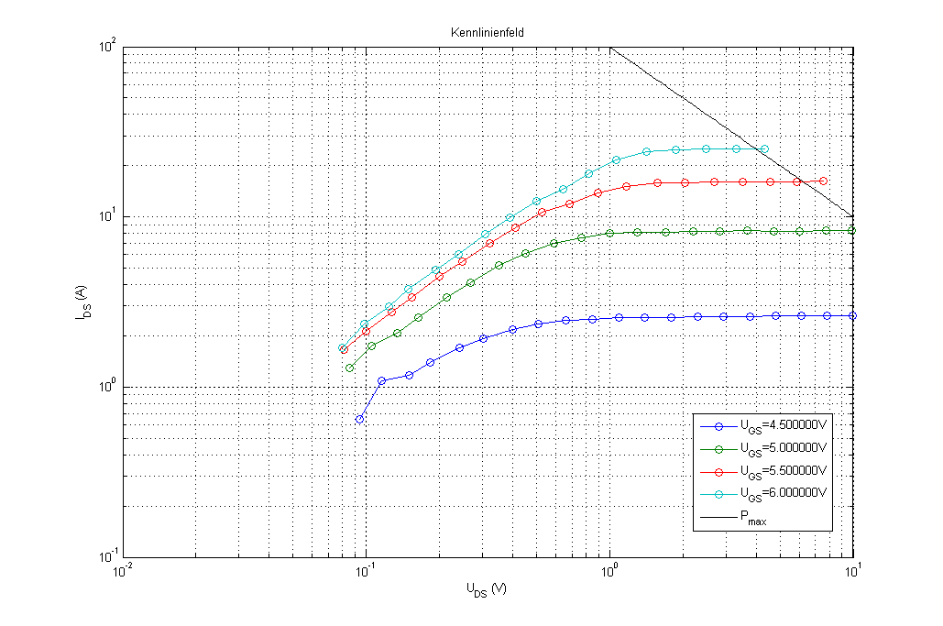

Abbildung 7: Gemessenes Kennlinienfeld

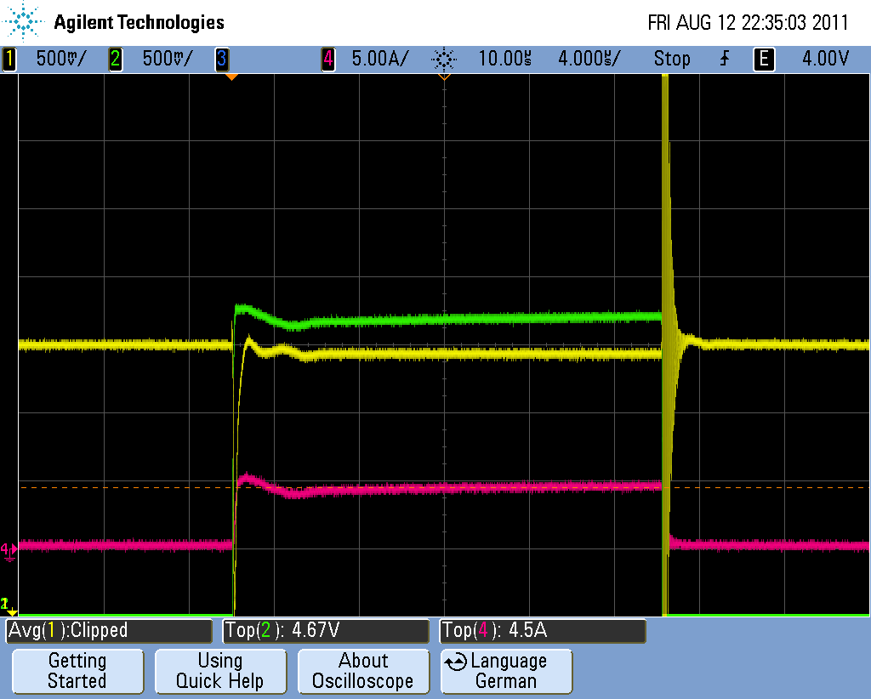

Abbildung 8: Screenshot vom Oszilloskop

# Ausblick / Weitere Schritte

* Einkopplung von HF mit Bias-Tees
* Sollte ein Delay notwenig sein: Der Pulser kann positive und negative Delays (relativ zum Trigger), siehe oneshot.m Zeile 22.
* Um die Drainspannung weiter zu stabilisieren könnte man versuchen den Ladewiderstand R3 zu entfernen und nur die Strombegrenzung des Netzteils zu verwenden.
* Der Messfehler der Stromzange (insb. bei Bereichsumschaltung) könnte besser rauskalibriert werden (siehe entzerren_stromzange.m).
* Statuszeile im GUI